**Лисичёнок Наста Никиперова**

6.12.1846 – крестная мать Наума, сына Новицких Иосифа Левонова и Пар… Фомовой с застенка Мажницы (НИАБ 136-13-149, л.140об-141, №48/1846-р (коп)).

**НИАБ 139-13-149** Лист 140об-141. **Метрическая запись №48/1846-р (коп).**

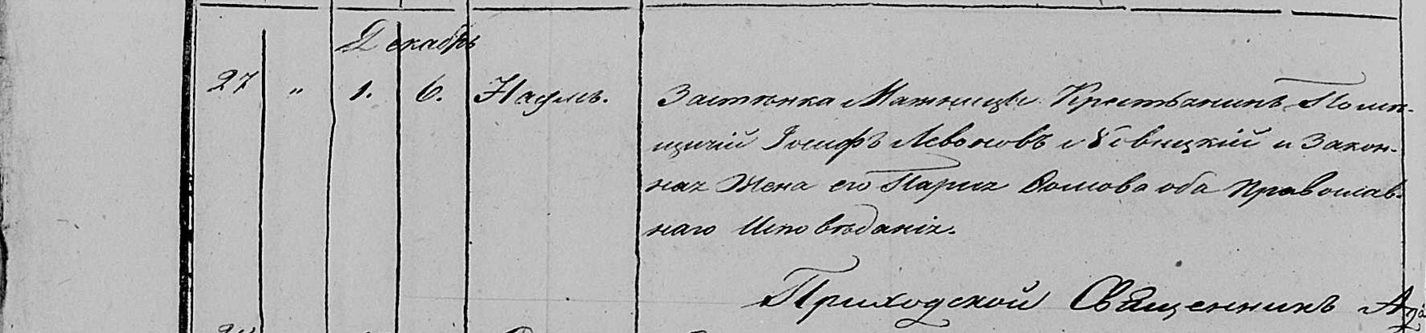 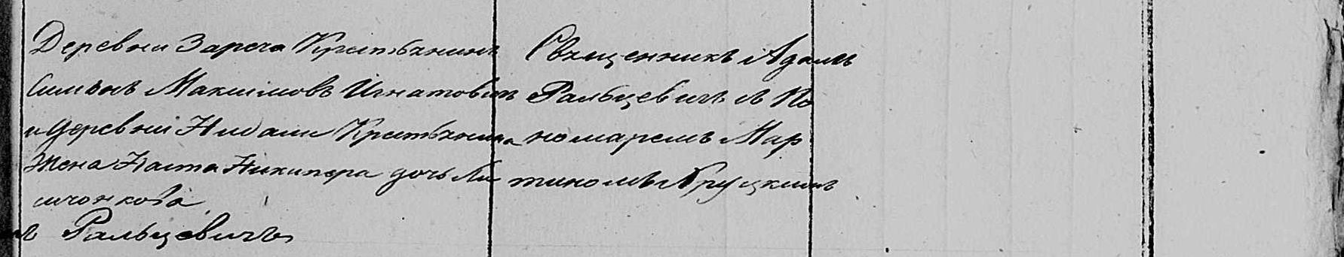

Мстижская Крестовоздвиженская церковь. 6 декабря 1846 года. Метрическая запись о крещении.

Новицкий Наум – сын православных крестьян застенка Мажницы, родился 1 декабря 1846 года.

Новицкий Иосиф Левонов – отец.

Новицкая Пар… Фомова – мать.

Игнатович Симон Максимов – крестный отец, крестьянин деревни Заречье.

Лисичонкова Наста Никипорова – крестная мать, крестьянская жена с деревни Нидаль: Лисичёнок Наста Никиперова, деревня Недаль.

Фальцевич Адам – приходской священник.

Хруцкий Мартин – пономарь.